DENILSON DAVID SÁNCHEZ TORREZ
Bachillerato Técnico Profesional en Contaduría y Finanzas / Servicio al Cliente y ventas.

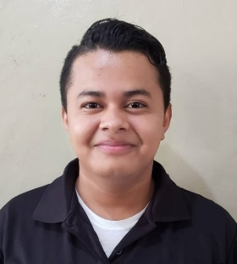
- Dirección: Colonia Las Palmas, calle Santa
Isabel atrás pulpería Juani.
- Edad: 20 años
- Fecha de nacimiento: 24 octubre 1999
- Teléfono / celular: 9871-1011
- E mail: denilsontorrez8@gmail.com
- Identidad: 0609-2000-00197

EXPERIENCIA

Empresa: Distribuciones Universales (DIUNSA)
Principales actividades: Manejo de inventario, surtido de góndolas, ordenamiento y limpieza de áreas asignadas, servicio y atención al cliente.

Empresa: Hanes Brands Inc.
Principales actividades: Operador de Productos, Pegar elastómero a una parte del brazier, operador de maquina Hashima.

Empresa: Banco Atlántida / Practica Profesional.
Principales actividades: Realizar informes sobre préstamos de vivienda y tarjetas de créditos.

Voluntariado:
Entrega de víveres en el Crematorio Municipal / Hazlo por Honduras.

EDUCACIÓN
Instituto España Jesús Milla Selva
Bachillerato Técnico Profesional Contaduría y Finanzas.

Universidad Nacional Autónoma de Honduras.
Pasante de la Licenciatura en Banca y Finanzas, 10 clases aprobada

Centro de Formación Profesional “Libre Expresión”
Ocupación: Servicio al Cliente y Ventas
Adquiere las siguientes competencias:
Atención al cliente
Entrenamiento en la empresa
Generalidades en el área de ventas

Formación para el Trabajo
- Competencias Laborales Básicas 80 horas
- Habilidades para la Vida 104 horas
- Taller de Orientación Socio Laboral 24 horas
- Servicio al Cliente y Ventas 96 horas.

Curso de bioseguidad, Empleando Futuros/USAID junio 2020

Formación facilitada en la Organización Libre Expresión en el marco de la implementación del Proyecto Empleando Futuros / USAID con una duración de 304 horas.
COMPETENCIAS Y CURSOS RECIBIDOS
Competencias:
- Paquete Office
- Trabajo en equipo
- Manejo de maquina Hashima.

Cursos recibidos:
- Paquete de Office/ INFOP.
- Acoso Laboral / UCENM.
- Programa emprendimiento / CCIT.

REFERENCIAS

Hermes López.
Teléfono: (504) 9733-4167

Norma López
Teléfono: (504) 9820-4036

